附件： 仙居县人民医院广告标识制作服务采购需求及评分标准

一、招标项目一览表
本次招标共 1 个标项，具体内容如下表：
标项 | 标项内容 | 数量 | 单位 | 年度采购金额 | 备注
1 | 仙居县人民医院广告标识制作服务项目 | 1 | 项 | 约60-70万元 | 按实际数量结算
▲二、广告产品清单及基准综合单价
1.各类水晶字、PVC字、PVC胸卡及雕刻工艺品类
品种 |  | 材料厚度 |  | 单位 |  | 综合单价（元）
PVC字  雪佛板 |  | 5毫米 |  | 平方米 |  | 90
 |  | 10毫米 |  | 平方米 |  | 135
 |  | 15毫米 |  | 平方米 |  | 180
水晶亚克力字 |  | 5毫米(透明板）+3毫米（彩色面板） |  | 平方米 |  | 220
 |  | 8毫米（透明板）+3毫米（彩色面板） |  | 平方米 |  | 280
 |  | 10毫米（透明板）+3毫米（彩色面板） |  | 平方米 |  | 320
品种 |  |  |  | 材质 |  | 综合单价 |  | 备注
亚克力发光字 |  |  |  | 亚克力、普通围边、装LED灯 |  | 400元/平方米 |  | 含常规安装
 |  |  |  | 亚克力、亚克力围边、装LED灯 |  | 500元/平方米 |  | 含常规安装
铁皮烤漆字 |  |  |  | 0.5厚铁板雕刻（平面、球面）  烤漆 |  | 220元/平方米 |  | 含安装
钛金字 |  |  |  | 0.8厚钛金板雕刻（平面、球面） |  | 280元/平方米 |  | 含安装
2. 牌匾类
序号 | 制作项目 |  | 材质、厚度 |  | 综合单价 |  | 备注
1 | 直木牌 |  | 铝塑板、贴不干胶、含钛金角花 |  | 280元/块 |  | 含安装
2 | 直木牌 |  | 钛金/钛银，硫酸腐蚀（文字） |  | 440元/块 |  | 含安装
3 | 三角牌（科室牌） |  | 钛金/钛银 |  | 30元/块 |  | 含安装
4 | 钛金/钛银牌 |  | 钛金/钛银 |  | 180元/块 |  | 尺寸：40厘*60厘米（含安装）
5 | 去向牌 |  | 铝制、UV打印 |  | 40元/块-60元/块 |  | 含安装（1人为40元，每增加一人增加4元）
5 |  |  | 亚克力、UV打印 |  | 40元/块-60元/块 |  | 含安装（1人为40元，每增加一人增加4元）
6 | 宣传窗 |  | 304不锈钢折边、烤木纹漆 |  | 1000-1800元/米 |  | 做预埋或地面打膨胀螺栓，含安装、玻璃等 |  | 常规，约3米长、2.4米高
6 |  |  | 镀锌板、方管/防腐木 |  | 900-1600元/米 |  |  |  | 常规，约3米长、2.4米高
6 |  |  | 304不锈钢折边、轻轨移门、雨篷 |  | 700-1200元/米 |  |  |  | 常规，约3米长、2.4米高
3.写真喷绘类
序号 | 制作项目 |  | 材料、厚度 |  | 综合单价 |  | 备注 |  | 案例
1 | 户内写真（背胶、海报纸） |  | 亮/亚膜 |  | 30元/平方米 |  | 含设计、安装 |  | 上墙制度
2 | 户外写真 |  |  |  | 45元/平方米 |  |  |  | 上墙制度
3 | 户外车贴 |  |  |  | 45元/平方米 |  |  |  | 上墙制度
4 | 户外灯片 |  |  |  | 77元/平方米 |  |  |  | 上墙制度
5 | 室内KT板写真 |  |  |  | 50元/平方米 |  |  |  | 上墙制度
6 | 户外KT板写真 |  |  |  | 70元/平方米 |  |  |  | 上墙制度
7 | 室内写真覆3毫米PVC板 |  |  |  | 50元/平方米 |  |  |  | 上墙制度
8 | 户外写真覆  3毫米PVC板 |  |  |  | 70元/平方米 |  |  |  | 上墙制度
9 | 室内写真覆5毫米PVC板 |  |  |  | 70元/平方米 |  |  |  | 上墙制度
10 | 户外写真覆  5毫米PVC板 |  |  |  | 80元/平方米 |  |  |  | 上墙制度
11 | 室内写真覆8毫米PVC板 |  |  |  | 105元/平方米 |  |  |  | 上墙制度
12 | 户外写真覆  8毫米PVC板 |  |  |  | 115元/平方米 |  |  |  | 上墙制度
13 | UV亚克力 |  | 3毫米 |  | 280元/平方米 |  | 含设计、安装
13 |  |  | 5毫米 |  | 340元/平方米
13 |  |  | 10毫米 |  | 460元/平方米
14 | UVPVC |  | 5毫米 |  | 220元/平方米 |  | 含设计、安装
14 |  |  | 10毫米 |  | 250元/平方米
14 |  |  | 15毫米 |  | 300元/平方米
14 |  |  | 20毫米 |  | 350元/平方米
15 | 喷绘 |  | 520布 |  | 18元/平方米 |  | 含设计、安装 |  | 户内外宣传类（背景）会议背景/高炮
16 |  |  | 550布 |  | 20元/平方米 |  |  |  | 户内外宣传类（背景）会议背景/高炮
17 |  |  | 反光布 |  | 35元/平方米 |  |  |  | 户内外宣传类（背景）会议背景/高炮
18 |  |  | 单透 |  | 55元/平方米 |  |  |  | 户内外宣传类（背景）会议背景/高炮
19 |  |  | 网格布 |  | 60元/平方米 |  |  |  | 户内外宣传类（背景）会议背景/高炮
20 |  |  | 油画布 |  | 88元/平方米 |  |  |  | 户内外宣传类（背景）会议背景/高炮
21 | 墙绘 |  | 纯标语类 |  | 40元/平方米 |  | 含设计、文字、脚手架（3米以下免费使用） |  | 墙体标语
22 | 墙绘 |  | 标语类 |  | 60元/平方米 |  | 含设计、文字+底纹图案制作、脚手架（3米以下免费使用） |  | 墙体标语
4、展览展示类
序号 | 制作项目 |  | 材质 |  | 综合单价 |  | 备注 |  | 案例
1 | 门型展架、易拉宝 |  | 尺寸：0.8*2.0米 |  | 140元/个 |  | 含写真、设计、运输、安装 |  | 易拉宝、门型展架
2 | X展架 |  | 尺寸：1.6*0.6米 |  | 70元/个 |  | 含设计、运输、安装 |  | X展架
3 | X展架 |  | 尺寸：1.8*0.8米 |  | 100元/个 |  | 含设计、运输、安装 |  | X展架
4 | 5寸亚克力插槽 |  |  |  | 5元/个 |  | 含安装 |  | 5寸亚克力插槽
5 | 舞台搭建 |  | 建筑模板铺装，地毯铺设 |  | 50元/平方米 |  | 含设计、运输、安装、拆卸
6 | 舞台背景 |  | 桁架搭建、高清喷绘安装 |  | 80元/平方米 |  | 含设计、运输、安装、拆卸
5、其它采购清单
序号 | 制作项目 |  | 材质 |  | 综合单价 |  | 备注 |  | 案例
1 | 广告背心 |  |  |  | 22元/件 |  | 含设计、印字
2 | 画框装裱 |  |  |  | 80元/米 |  | 画框装裱
3 | 宣传车 |  | 汽车，四周包喷绘 |  | 450元/天 |  | 含设计、喷绘、安装、背景音乐
4 | 道旗 |  | 定制 |  | 90元/平方米 |  | 含旗杆、安装
5 | 锦旗 |  | 大号尺寸:  1米*0.7米 |  | 95元/面
5 |  |  | 中号尺寸：  0.9米*0.6米 |  | 72元/面
6 | 横幅 |  | 激光色带条幅布、手工丝印条幅布、全自动机印布(文字白、黄） |  | 6.5-7.5元/米 |  | 含安装、宽度60-100cm
7 | 电子稿海报 |  | 设计稿（无需制作） |  | 30元/张 |  | 设计、无需制作
8 | 地贴 |  | 斜横膜 |  | 50-100/m2 |  | 含设计、安装
9 | 工作证（胸挂牌） |  | 常规10*12厘米, PVC塑料 |  | 15元/个 |  | 含设计、安装
10 | 名片 |  | 铜版纸 |  | 30元/盒 |  | 含设计
11 | 奖杯 |  | 水晶 |  | 50元/个 |  | 含设计
12 | 奖状 |  | 6k |  | 20元/套 |  | 含内页排版+打印
13 | 奖状 |  | 8k |  | 16元/套 |  | 含内页排版+打印
14 | 奖状 |  | 12k |  | 12元/套 |  | 含内页排版+打印
15 | 软模灯箱 |  |  |  | 300元/平方米 |  | 含设计、安装

▲三、技术要求
1、广告制作及安装应符合国家及地方现行有关标准、规范。
2、户外广告的设置必须采取有效措施，保证其结构安全、可靠，并及时进行更新、维护、保养，按期进行安全检查。
3、供应商供货前须先提供样品由采购人确认，如所供产品不能满足采购人要求或产品质量较差的，作退货处理，采购人有权单方面终止合同，对采购人造成的经济损失，由供应商负责赔偿。
4、交货期：收到采购人发货通知后5个工作日内。
5、供应商应保证采购人在使用广告时，免受第三方提出的侵犯其著作权或其他知识产权的起诉。中标供应商承担由此产生的一切法律责任和费用。
6、严格按照采购人的有关规定和要求实施项目，接受采购人的指导、监督和管理，同时按采购人的要求及时提供相关资料。
7、不得将承接的业务对外转包，不得以任何理由违反质量标准，降低作业质量。
8、接受采购人对项目质量的检查考核。
9、需提供设计图和样品：科室门牌一个、海报框+内设计图一套。
9.1科室门牌样品一个（见下图），尺寸规格：220x200x20mm，材质工艺：1.2mm不锈钢折弯烤漆，文字丝印,背后配置安装角码。
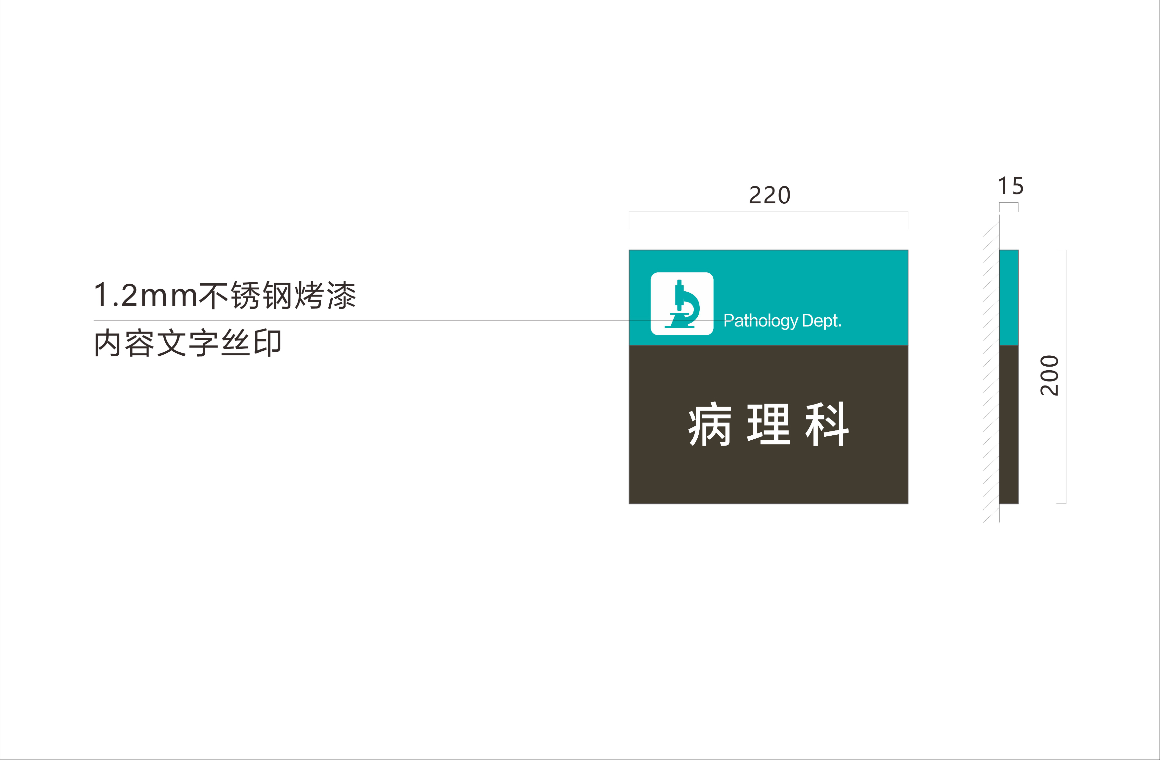
9.2海报框+内设计图成品一套（见下图），尺寸规格：660x1000mm，材质工艺：25mm铝合金烤漆，边框颜色为医院标准色。内设计一张医院心血管内科学科介绍海报模板。
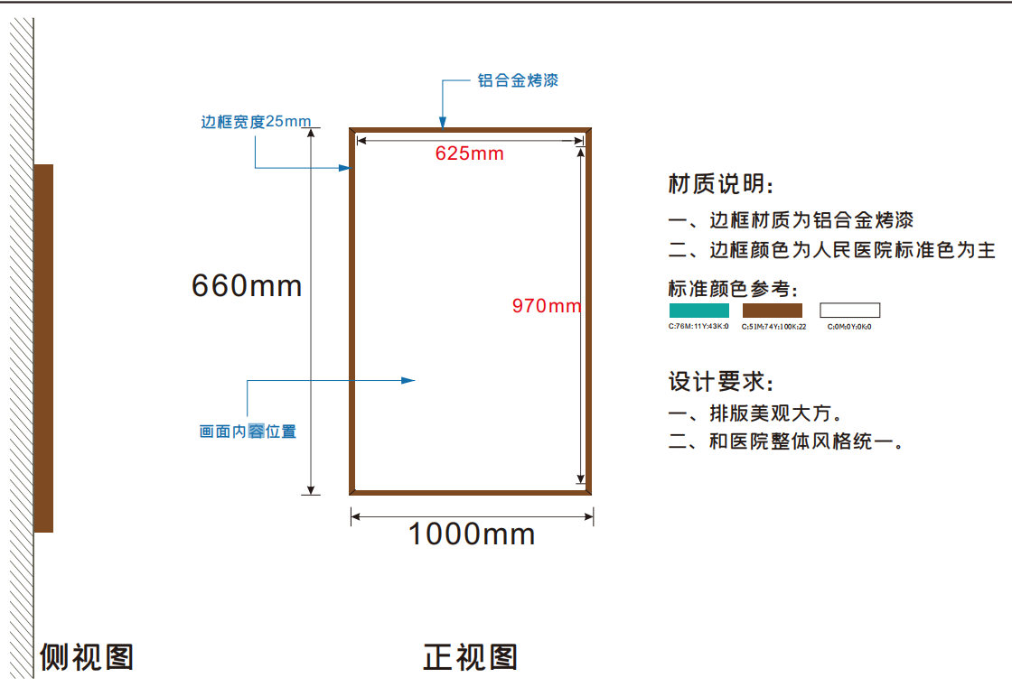

四、服务期限
合同签订之日起至2026年3月31日，同县财政框架协议同步。
▲五、货物质量保证和标准
1、服务质量保证期 1 年。
2、供应商所提供货物的技术规格和标准必须符合中华人民共和国有关部门最新颁布的标准及规范，如无特别注明均为制造厂出厂的标准配置。
3、凡需国家强制性认证或认可的产品、需提供相应的证书或认证标志。
六、验收
供应商将货物送至采购人指定地点安装调试后，采购人按照国家有关技术规范要求和技术标准组织相关人员进行验收，验收中发现货物达不到验收标准或合同规定的技术指标，供应商必须更换，并负担由此造成的损失，直到验收合格为止。
七、售后服务
1、服务质量保证期内供应商应负责提供7*24小时售后技术服务，提供快速的售后服务响应，供应商在接到采购人的报修电话后应在1小时内作出响应，维修人员应在2小时之内到达现场，供应商在2小时内未到达现场的，采购人可以有权从其它的供应商中得到服务，由此造成的全部损失由供应商承担。
2、服务质量保证期内供应商应对出现的质量及安全问题负责处理解决并承担一切费用，并严格按照国家三包规定执行。服务质量保证期满后，所需配件按成本计价。
▲八、付款方式
每月在政采云平台结算一次。
九、评标办法及评分标准
为公正、公平、科学地选择中标（成交）人，根据《中华人民共和国政府采购法》等有关法律法规的规定，并结合本项目的实际，制定本办法。
本办法适用于仙居县人民医院广告标识制作服务项目的评标。
一、总则
本次评标采用综合评分法。总分为100分，其中价格分30分、商务技术分70分。合格投标人的综合得分为价格分、商务技术分的汇总得分，中标（成交）候选资格按综合得分由高到低顺序排列，综合得分相同的，按投标报价由低到高顺序排列。排名第一的的投标人为第一中标（成交）候选人，排名第二的投标人为第二中标（成交）候选人……其他投标人中标（成交）候选资格依此类推。评分过程中采用四舍五入法，并保留小数2位。
综合得分=价格分+商务技术分
二、评审内容及标准
（一）价格分（30分）
价格分采用低价优先法计算，即满足采购文件要求且价格最低（优惠率最高）的投标报价为评标基准价，其他投标人的价格分按照下列公式计算：
价格分=（评标基准价/投标报价）×30%×100
（二）商务技术分（70分）
商务技术分由评审小组按下列评分项目进行独立评分，每人一张评分表，并记名。如某张评分表的一个因素项目超过规定的分值范围，则该张评分表无效。评审小组成员的独立评分结果汇总后的算术平均分为各投标人的商务技术分（小数点后按四舍五入保留2位）。
商务技术评分细则（70分）
序号 | 评标因素 | 评审内容及评分标准说明
1 | 项目招标需求响应情况  （10分） | 根据投标人对项目招标需求的响应情况进行评价：完全满足项目招标需求的，得6分；优于项目招标需求的，每项得1分，最多得4分；不满足项目招标需求的，不得分。本项最高得10分。
2 | 投标人所提供的实物样品（18分） | 1.对各投标人所提供的实物样品进行综合比较。考察样品的整体效果：根据样品整体外观（表面是否平整光滑，是否有划痕，尺寸及造型结构是否与设计相符等）  考察样品的整体效果强的7-9分；  考察样品的整体效果一般的4-6分；  考察样品的整体效果较差的0-3分。  2.对样品的喷漆颜色进行比较。考察产品颜色把握（与设计图纸对比）的准确度，烤漆表面光洁无颗粒无气泡。主色色值符合设计图纸要求，满足招标人的相关要求。  主色色值及喷漆工艺精良、美观的，符合设计图纸要求的7-9分；  主色色值及喷漆工艺一般的，基本符合设计图纸要求的4-6分；  主色色值及喷漆工艺粗糙，不符合设计图纸要求0-3分。
3 | 服务方案  （10分） | 根据投标人提出的服务方案进行评价：服务方案具有针对性，根据项目招标需求提出详细、具体、明确的服务流程、服务方式方法、服务效果、服务成果、服务验收等的，得7-10分；服务方案较为简单，但基本能符合项目招标需求，有提出服务流程、服务方式方法、服务成果的，得3-6分；未提出服务方案或服务方案不可行或不符合项目招标需求的，不得分。
4 | 服务质量保障措施  （10分） | 根据投标人提出的服务质量保障措施及风险防控措施进行评价：有制定相应的服务质量保障措施，对服务过程中的关健节点有具体质量控制和风险防控措施，有相应的人力、物力投入安排，能够确保服务质量的，得7-10分；服务质量保障措施较为简单，对服务过程中的关健节点有提出基本的质量控制措施的，得3-6分；未提出服务质量保障措施或服务质量保障措施不可行或不符合项目招标需求的，不得分。
5 | 技术力量和人力资源安排  （7分） | 针对本项目技术力量和人力资源安排，评审小组进行评分：  （1）项目负责人具有广告相关行业中级职称证书或执业证书的，得2分，具有广告相关行业岗位培训证书的，得1分。本项最高得3分。  （2）项目组成员具有广告相关行业中级职称证书或执业证书的，每个得1分、具有广告相关行业岗位培训证书的，每个得1分。本项最高得4分。  （3）提供项目负责人和项目组成员相关证书扫描件及最近一个季度内任意一月的社会保险参保证明扫描件，未提供的不得分。
6 | 售后服务  （10分） | 根据投标人提供本地化服务能力（0-2分）、属地服务经验和提供服务的便捷性（0-3分）、售后服务承诺（0-5分）是否满足项目招标需求、服务承诺的完整性、可行性进行评价，评审小组成员在该项分值范围内自行评分，最高得10分。（提供投标人在本地设有办事处或分公司等售后技术服务机构介绍、驻点服务人员配备情况等相关证明材料或承诺中标（成交）设立的承诺书）
7 | 成功案例及业绩（3分） | 根据投标人提供最近三年（2021年1月1日以来）成功实施的同类项目的业绩或案例证明，每个得1分，最高得3分。投标人提供的业绩或案例证明均是非同类项目，但经评审小组认定技术难度、项目复杂程度等与案例要求相当或者高于案例要求的，按本条评分。（提供项目业绩或案例证明扫描件，未提供的不得分）
8 | 投标文件质量（2分） | 投标文件编制完整、电子投标文件关联点设置定位准确、投标文件内容简洁明了，符合招标文件要求的，得2分；投标文件主要内容前后矛盾、与招标文件要求不一致等，评审小组允许且需要通过询标等程序进行澄清的，该项不得分；投标文件存在其他错漏的，每项（次）扣 0.5 分，扣完该项得分为止。
第五章 合同主要条款
项目名称：仙居县人民医院广告标识制作服务项目
项目编号：XJAZGC-2021-31
甲方（招标人）：仙居县人民医院
乙方（供应商）：
甲、乙双方根据仙居县人民医院广告标识制作服务项目公开招标的结果，签署本合同。
二、合同金额
本合同统一单价折扣率为 %。
三、技术资料
1、乙方应按磋商文件规定的时间向甲方提供有关技术资料。
2、没有甲方事先书面同意，乙方不得将由甲方提供的有关合同或任何合同条文、规格、计划、图纸、样品或资料提供给与履行本合同无关的任何其他人。即使向履行本合同有关的人员提供，也应注意保密并限于履行合同的必需范围。
四、知识产权
乙方应保证提供的货物不会侵犯任何第三方的知识产权。
五、转包或分包
1、本合同范围的货物，应由乙方直接提供，不得转让他人提供；
2、除非得到甲方的书面同意，乙方不得将本合同范围的货物部分分包给他人提供。甲方有绝对权力阻止分包。
3、如有转让和未经甲方同意的分包行为，甲方有权解除合同，不予返还履约保证金并追究乙方的违约责任。
六、合同履行时间、履行方式及履行地点
1、合同履行时间：合同签订之日起至2026年3月31日，同县财政框架协议同步。
2、履行方式：提供货物。
3、履行地点：仙居县人民医院。
七、付款方式
分批分次交货并验收合格后通过政采云平台结算，乙方在结算合同价款时需提供正式的税务发票。
九、税费，
本合同执行中相关的一切税费均由乙方负担。

十、违约责任
1、甲方无正当理由拒绝接受货物的，甲方向乙方支付合同款项百分之五作为违约金。
2、甲方无故逾期办理款项支付手续的，甲方应按逾期付款总额每日万分之五向乙方支付违约金。
3、乙方未能如期提供货物的，每日向甲方支付合同款项的千分之六作为违约金。乙方超过约定日期10个工作日仍不能提供货物的，甲方可解除本合同。乙方因未能如期提供货物或因其他违约行为导致甲方解除合同的，乙方应向甲方支付合同款项百分之五的违约金，如造成甲方损失超过违约金的，超出部分由乙方继续承担赔偿责任。
十一、不可抗力事件处理
1、在合同有效期内，任何一方因不可抗力事件导致不能履行合同，则合同履行期可延长，其延长期与不可抗力影响期相同。
2、不可抗力事件发生后，应立即通知对方，并寄送有关权威机构出具的证明。
3、不可抗力事件延续120天以上，双方应通过友好协商，确定是否继续履行合同。
十二、诉讼

双方在执行合同中所发生的一切争议，应通过协商解决。如协商不成，可向甲方所在地法院起诉。
十三、合同生效及其它
1、合同经双方法定代表人或授权委托代理人签字并加盖单位公章后生效。
2、如需调整完善或补充合同内容，经协商，双方应签署书面调整完善或补充协议，该协议将作为本合同的一个组成部分。
3、本合同未尽事宜，遵照《合同法》有关条文执行。
4、本合同正本一式两份，具有同等法律效力，甲乙双方各执一份；副本两份，报监督机构和主管部门备案。

甲方（公章）： 乙方（公章）：

地址： 地址：

法定代表人或委托代理人（签名）： 法定代表人或委托代理人（签名）

签订地点：仙居县人民医院 签订日期： 年 月 日

